
Союз городов Центра и Северо-Запада России

Общее Собрание

Решение

15 апреля 2021 года г. Северодвинск

По докладу ревизионной
комиссии СГЦСЗР

Заслушав доклад Председателя ревизионной комиссии Союза городов Центра и Северо-Запада России, Председателя городского Собрания МО "Город Котлас" А.Ю. Степанова о результатах проверки финансово-хозяйственной деятельности Союза за 2019 и 2020 годы,

Собрание Союза городов Центра и Северо-Запада России решило:

Доклад ревизионной комиссии Союза городов Центра и Северо-Запада России утвердить.

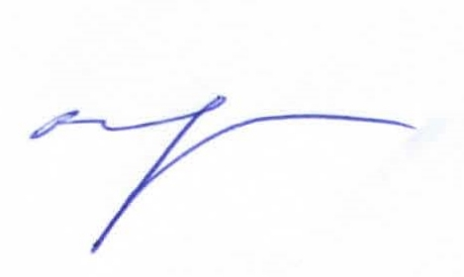
Президент Союза городов

Центра и Северо-Запада России Н.В. Корягина

